**17.Bootstrap面板**

一.基本实例

虽然不总是必须，但是某些时候你可能需要将某些 DOM 内容放到一个盒子里。对于这种情况，可以试试面板组件,默认的 .panel 组件所做的只是设置基本的边框（border）和内补（padding）来包含内容。



<div class=**"panel panel-default"**>  
 <div class=**"panel-body"**>  
 **面板的内容** </div>  
</div>

二.带标题的面版

通过 .panel-heading 可以很简单地为面板加入一个标题容器。你也可以通过添加设置了 .panel-title 类的 <h1>-<h6> 标签，添加一个预定义样式的标题。

为了给链接设置合适的颜色，务必将链接放到带有 .panel-title 类的标题标签内。

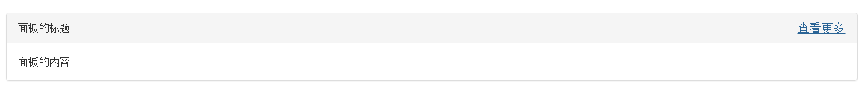

<div class=**"panel panel-default"**>  
 <div class=**"panel-heading"**>  
 **面板的标题**<a href=**"#"** class=**"panel-title pull-right"**>**查看更多**</a>  
 </div>  
 <div class=**"panel-body"**>  
 **面板的内容** </div>  
</div>

三.带脚注的面版

把按钮或次要的文本放入 .panel-footer 容器内。注意面版的脚注不会从情境效果中继承颜色，因为他们并不是主要内容。

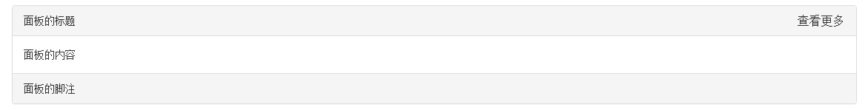

<div class=**"panel panel-default"**>  
 <div class=**"panel-heading"**>  
 **面板的标题**<a href=**"#"** class=**"panel-title pull-right"**>**查看更多**</a>  
 </div>  
 <div class=**"panel-body"**>  
 **面板的内容** </div>  
 <div class=**"panel-footer"**>  
 **面板的脚注** </div>  
</div>

四. 情境效果

像其他组件一样，可以简单地通过加入有情境效果的状态类，给特定的内容使用更针对特定情境的面版。

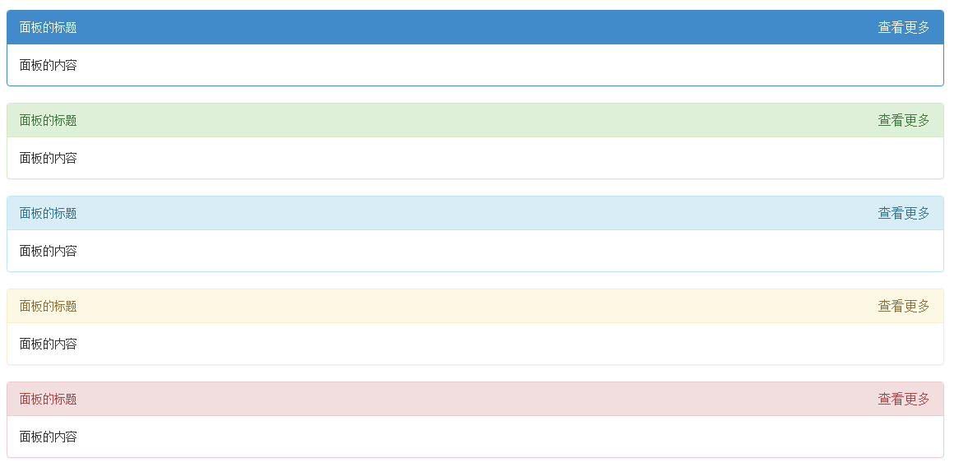

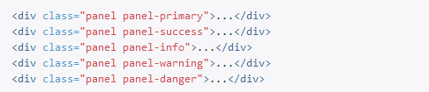

<div class=**"panel panel-primary"**>  
 <div class=**"panel-heading"**>  
 **面板的标题**<a href=**"#"** class=**"panel-title pull-right"**>**查看更多**</a>  
 </div>  
 <div class=**"panel-body"**>  
 **面板的内容** </div>  
</div>  
  
<div class=**"panel panel-success"**>  
 <div class=**"panel-heading"**>  
 **面板的标题**<a href=**"#"** class=**"panel-title pull-right"**>**查看更多**</a>  
 </div>  
 <div class=**"panel-body"**>  
 **面板的内容** </div>  
</div>  
  
<div class=**"panel panel-info"**>  
 <div class=**"panel-heading"**>  
 **面板的标题**<a href=**"#"** class=**"panel-title pull-right"**>**查看更多**</a>  
 </div>  
 <div class=**"panel-body"**>  
 **面板的内容** </div>  
</div>  
  
<div class=**"panel panel-warning"**>  
 <div class=**"panel-heading"**>  
 **面板的标题**<a href=**"#"** class=**"panel-title pull-right"**>**查看更多**</a>  
 </div>  
 <div class=**"panel-body"**>  
 **面板的内容** </div>  
</div>  
  
<div class=**"panel panel-danger"**>  
 <div class=**"panel-heading"**>  
 **面板的标题**<a href=**"#"** class=**"panel-title pull-right"**>**查看更多**</a>  
 </div>  
 <div class=**"panel-body"**>  
 **面板的内容** </div>  
</div>

五.带表格的面版

5.1 为面板中不需要边框的表格添加 .table 类，是整个面板看上去更像是一个整体设计。如果是带有 .panel-body 的面板，我们为表格的上方添加一个边框，看上去有分隔效果。

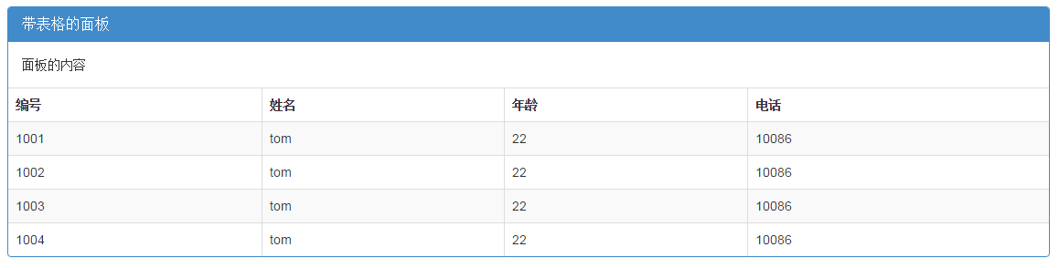

<div class=**"panel panel-primary"**>  
 <div class=**"panel-heading"**>  
 <h3 class=**"panel-title"**>**带表格的面板**</h3>  
 </div>  
 <div class=**"panel-body"**>  
 **面板的内容** </div>  
 <table class=**"table table-bordered table-striped"**>  
 <thead>  
 <tr>  
 <th>**编号**</th>  
 <th>**姓名**</th>  
 <th>**年龄**</th>  
 <th>**电话**</th>  
 </tr>  
 </thead>  
 <tbody>  
 <tr>  
 <td>**1001**</td>  
 <td>**tom**</td>  
 <td>**22**</td>  
 <td>**10086**</td>  
 </tr>  
 <tr>  
 <td>**1002**</td>  
 <td>**tom**</td>  
 <td>**22**</td>  
 <td>**10086**</td>  
 </tr>  
 <tr>  
 <td>**1003**</td>  
 <td>**tom**</td>  
 <td>**22**</td>  
 <td>**10086**</td>  
 </tr>  
 <tr>  
 <td>**1004**</td>  
 <td>**tom**</td>  
 <td>**22**</td>  
 <td>**10086**</td>  
 </tr>   
 </tbody>  
 </table>  
</div>

5.2 如果没有 .panel-body ，面版标题会和表格连接起来，没有空隙。

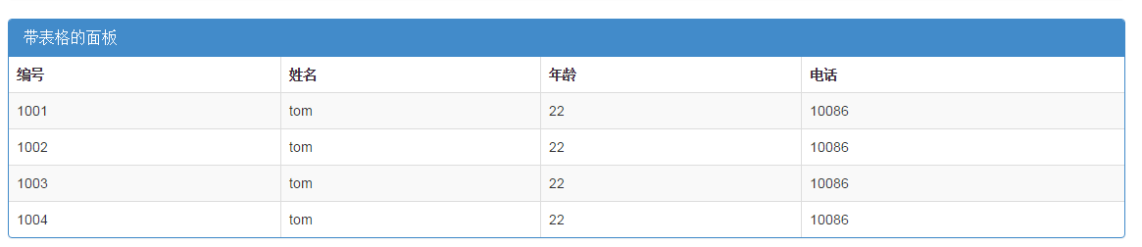

<div class=**"panel panel-primary"**>  
 <div class=**"panel-heading"**>  
 <h3 class=**"panel-title"**>**带表格的面板**</h3>  
 </div>   
 <table class=**"table table-bordered table-striped"**>  
 <thead>  
 <tr>  
 <th>**编号**</th>  
 <th>**姓名**</th>  
 <th>**年龄**</th>  
 <th>**电话**</th>  
 </tr>  
 </thead>  
 <tbody>  
 <tr>  
 <td>**1001**</td>  
 <td>**tom**</td>  
 <td>**22**</td>  
 <td>**10086**</td>  
 </tr>  
 <tr>  
 <td>**1002**</td>  
 <td>**tom**</td>  
 <td>**22**</td>  
 <td>**10086**</td>  
 </tr>  
 <tr>  
 <td>**1003**</td>  
 <td>**tom**</td>  
 <td>**22**</td>  
 <td>**10086**</td>  
 </tr>  
 <tr>  
 <td>**1004**</td>  
 <td>**tom**</td>  
 <td>**22**</td>  
 <td>**10086**</td>  
 </tr>   
 </tbody>  
 </table>  
</div>

六. 带列表组的面版

可以简单地在任何面版中加入具有最大宽度的列表组。

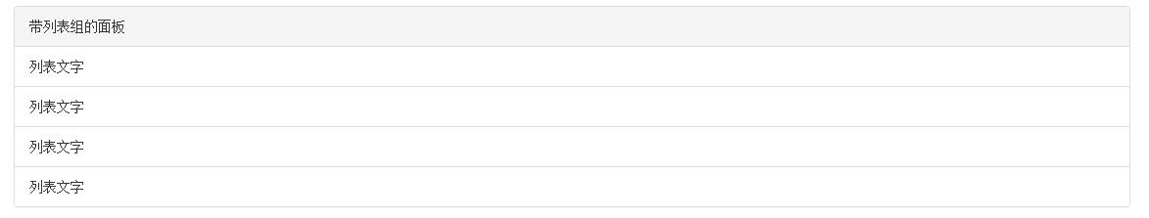

<div class=**"panel panel-default"**>  
 <div class=**"panel-heading"**>  
 **带列表组的面板** </div>  
 <ul class=**"list-group"**>  
 <li class=**"list-group-item"**>**列表文字**</li>  
 <li class=**"list-group-item"**>**列表文字**</li>  
 <li class=**"list-group-item"**>**列表文字**</li>  
 <li class=**"list-group-item"**>**列表文字**</li>  
 </ul>   
</div>